Тепловое излучение
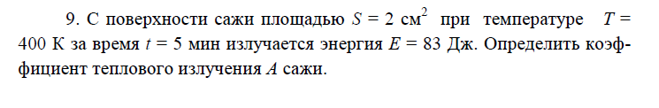
Ответ: 0,953
Фотоны. Давление света
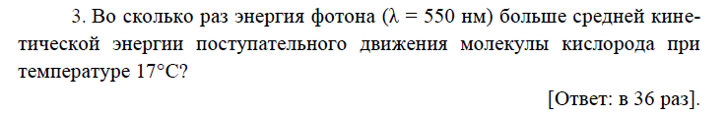
Фотоэффект
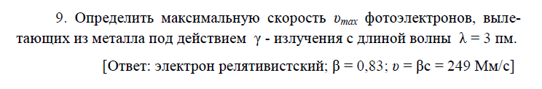
Эффект комптона
